SWOT анализ.

Этот аналитический инструмент отличается своей простотой применения. Для начала расшифруем аббревиатуру SWOT. Состоит она из четырех слов: Strengths, Weaknesses, Opportunities, Threats, что в переводе значить: Сильные стороны, Слабые стороны, Возможности и Угрозы. Термин изначально взят из сферы экономики, но при этом все перечисленные слова отлично подходят к определению характеристик человека.

Сильные стороны (Strengths):
- Определите, какие сильные стороны у молодых педагогов, такие как профессиональные навыки, личные качества, опыт и образование.
- Оцените, какие из этих сильных сторон могут быть полезными в их работе с учениками и как они могут использовать их на благо обучения.

Слабые стороны (Weaknesses):
- Определите слабые стороны молодых педагогов, такие как недостаток опыта, навыков или недостаточное образование.
- Рассмотрите, какие учебные программы или дополнительные обучающие мероприятия могут помочь устранить слабые стороны и усилить их квалификации.

Возможности (Opportunities):
- Исследуйте возможности для профессионального роста и развития молодых педагогов, такие как участие в тренингах, семинарах, программы повышения квалификации и т.д.

- Рассмотрите возможности для создания новых учебных методик, внедрения инноваций в образовательный процесс и сотрудничества с коллегами.

Угрозы (Threats):
- Идентифицируйте угрозы, которые могут повлиять на профессиональное развитие молодых педагогов, такие как изменения в учебных программах, социокультурные изменения и другие факторы.
- Рассмотрите, какие шаги могут быть предприняты для смягчения угроз и адаптации к изменениям.
Для заполнения SWOT анализа рекомендуется задавать открытые вопросы, и наиболее развернуто давать ответы (рисунок 7). Также важно понимать, что это только рекомендуемые вопросы, тут нет стандартов.

Рисунок 7. SWOT анализ
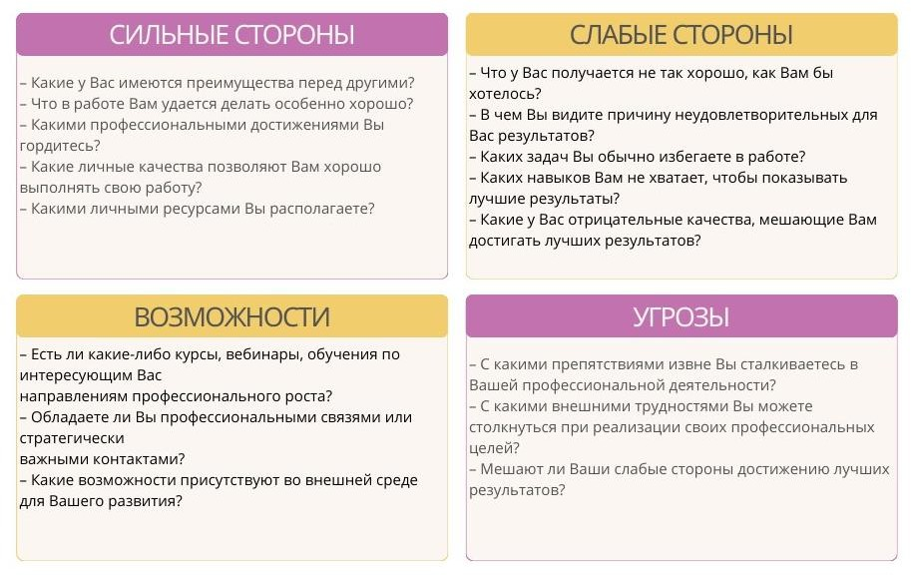

После того, как вы получили ответы, нужно прописать выводы под каждый квадрант матрицы. На основе этих данных разрабатывается план наставничества. При создании плана действий необходимо рассмотреть и учесть все вероятные комбинации прописанных в матрице разделов.

SWOT анализ

В конце года обобщается план работы с молодым специалистом, результаты обсуждаются на заседании методического совета и предлагаются к анализу в виде таблицы SWOT /приложение-1/. По достигнутым достижениям можно организовать рейтинг молодых специалистов. В результате создается стимул ставить перед педагогом цели на следующий год.

S (сильные стороны) | W (слабые стороны)
O (возможности) | T (угрозы)

SWOT анализ представляется эффективным инструментом анализа результатов планируемой работы с молодым специалистом в течение года.

